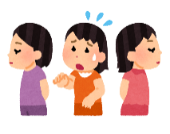

**１**

**2**

**6**

**3**

**4**

・のは、２ののです。

・のも２にあります。

いじめや、きこもりなど、のことについてしたい。

・のみなさんへ　やみがあるときは …　でまず、しよう

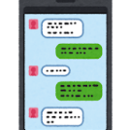

ＳＮＳ

**に、を含む**

**いじめ・にする**

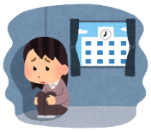

えよう！いじめ・ＳＮＳ＠Ｔｏｋｙｏ



・いじめホットライン

**メール**

や、などをしたい。

子供家庭支援センター

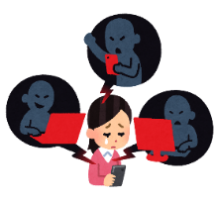

センター



ヤング・テレホン・コーナー

こたエール

**９**

**12**

**８**

**10**

**11**



**・・などをめた**

**のみにする**

こころといのちのほっとライン



や、にするみなどをいてほしい。



・をからための

**メール**



ダイヤルNaNa

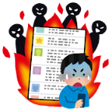

こころの

メール

電　話

２

・いじめホットライン

0120-53-8288

ホームページ内から

メール相談もできます。

センター

いじめ、、・、

　　　　　　　　　ヤングケアラーにする

電

電

メ

ＳＮＳ

S

3

１

・のみなさんへ　やみがあるときは …　でまず、しよう



区市町村立学校用

令和６年３月版

**に、を含む**

**いじめ・にする**

S

電

メ

ＳＮＳ

　１５：００～２３：００

（は２２：３０まで）

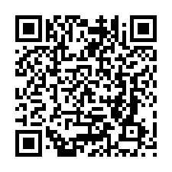

センター

ニックネームやをって

することもできます。

してみなよ　ネット

いじめ、、ののにする

0120-874-374

　９：００～２１：００

センター

フリーダイヤル　 はなして　　みなよ

24

　９：００～１７：００

（

（年末年始を除く）

（の）

電

S

6

電

5

4

えよう！いじめ・ＳＮＳ＠Ｔｏｋｙｏ

いじめとＳＮＳのなにつウェブサイト・アプリ

◆「こころチェック」アプリをって、

いじめホットラインにができます。

◆こたエールのネットフォームにつながります。

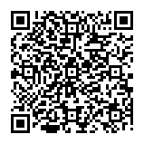

24ＳＯＳダイヤル

フリーダイヤル　　 なやみいおう

文部科学省が管理しており、東京都内からかけると、東京都教育相談センターにつながります。

いじめのやそののにする

0120-0-78310

ヤング・テレホン・コーナー

、いじめ、、にする

　03-3580-4970

◆～　８：３０～１７：１５

　　の（、）が対応

24

◆、・

　　　　　　　　　　　のが

9

ダイヤルNaNa

センター・

・にする

24

03-5577-3899

・をからための

◆、、　１５：００～１８：００

◆　９：００～１２：００

※各曜日の当番弁護士は東京都教育委員会ＨＰを御確認ください

による

・への

にする、

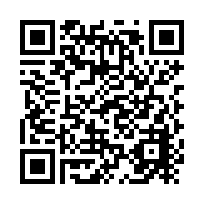

**S**

8

7

電

電

、て、にする

03-3366-4152

よいこに

　９：００～２１：００　　９：００～１７：００

（ＦＡＸ） 03-3366-6036

センター

よいこに

メ

電

**・・などをめた**

**や家庭でのみにする**

（年末年始を除く）

10

電

S

こたエール

ネット・スマホのトラブル

なやみゼロに

0120-1-78302

ＬＩＮＥアカウント

「ほっとLINE＠東京」

～　１５：００～２１：００

（・を）

※メールは24

電

S

11

こころといのちのほっとライン

はなしてなやみ

0570-087478

きることにんでいるの

ための

１２：００～５：３０

電

12

町田市

13

こころの

042-312-8119

～　９：00～12：0０

（、をく）

センター

のやのにする

14

電

こころの

のにする　　９：００～１７：００（、をく）

03-3302-7711

港、新宿、品川、目黒、大田、世田谷、渋谷、

中野、杉並、練馬

千代田、中央、文京、台東、墨田、江東、豊島、北、

荒川、板橋、足立、葛飾、江戸川、島しょ地域

03-3844-2212

多摩地域

（２３区、島しょ地域以外）

042-371-5560

センター

のや、、に

センター 　　042-792-6546

042-724-2867

やみはにでもあります。にいるできるや、にあるにしてみましょう。